**Практическая работа № 1. Сетевые утилиты**

**Утилита ipconfig**

Утилита ipconfig является наиболее востребованной сетевой утилитой. С ее помощью можно определить конфигурацию IP-интерфейса и значения всех сетевых параметров. Особенно эта утилита полезна на компьютерах, работающих с протоколом DHCP: команда позволяет проверить параметры IP-интерфейсов установленные в автоматическом режиме.

**Задание 1**.Получите справку о параметрах утилиты **ipconfig.**

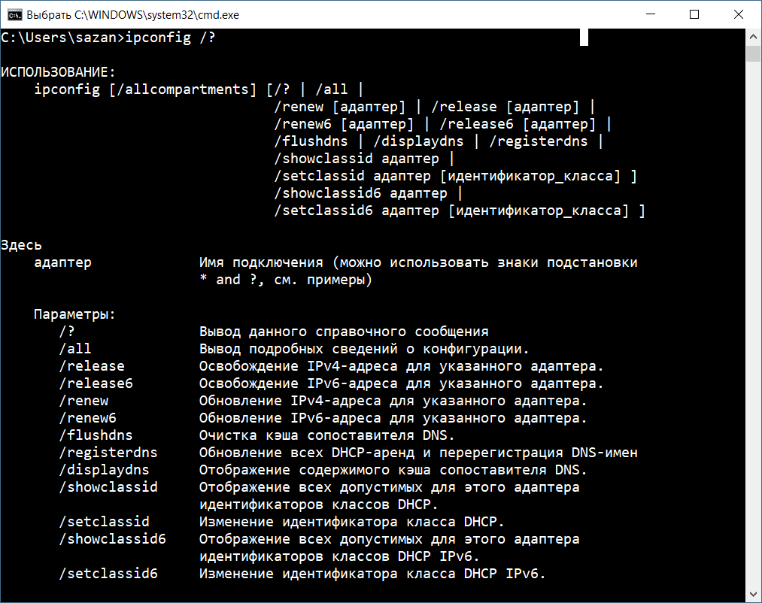

**Задание 2**.Получите короткий отчет утилиты исследуйте его**.**

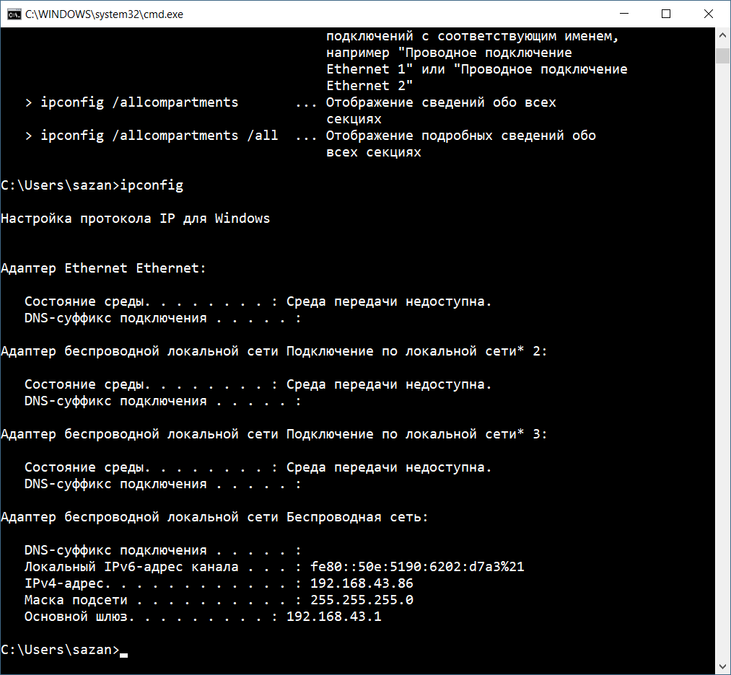

**Задание 3.** Получите полный отчет утилиты**.** Выпишите символическое имя хоста, IP-адрес, маску подсети, MAC-адрес адаптера.

Имя хоста: Y-PC

Маска подсети: 255.255.255.0

IPv4-адрес: 192.168.43.86

МАС-адрес адаптера: B8-EE-65-5A-2C-59

**Задание 4.** Определите, к какому классу адресов относится выписанный IP-адрес; вычислите максимальное количество хостов, которое может быть в подсети и укажите диапазон их адресов; определите код производителя сетевого адаптера.

Класс С.

Максимальное количество хостов в подсети: 254.

Диапазон адресов в подсети: 192.168.0.0 – 192.168.255.255.

Код производителя сетевого адаптера: VEN_168C.

**Утилита hostname**

Утилита предназначена для вывода на консоль имени хоста, на котором выполняется данная команда.

**Задание 5.** Определите имя NetBIOS-имя компьютера с помощью утилиты **hostname**. Сравните его с именем, полученным с помощью утилиты **ipconfig**.



**Утилита ping**

Предназначена для проверки соединения с удаленным хостом. Проверка соединения осуществляется путем посылки в адрес хоста специальных ICMP-пакетов, которые в соответствии с протоколом должны быть возвращены, отправляющему хосту (эхо-пакеты и эхо-ответы).

**Задание 6.** Получите справку о параметрах утилиты **ping.**

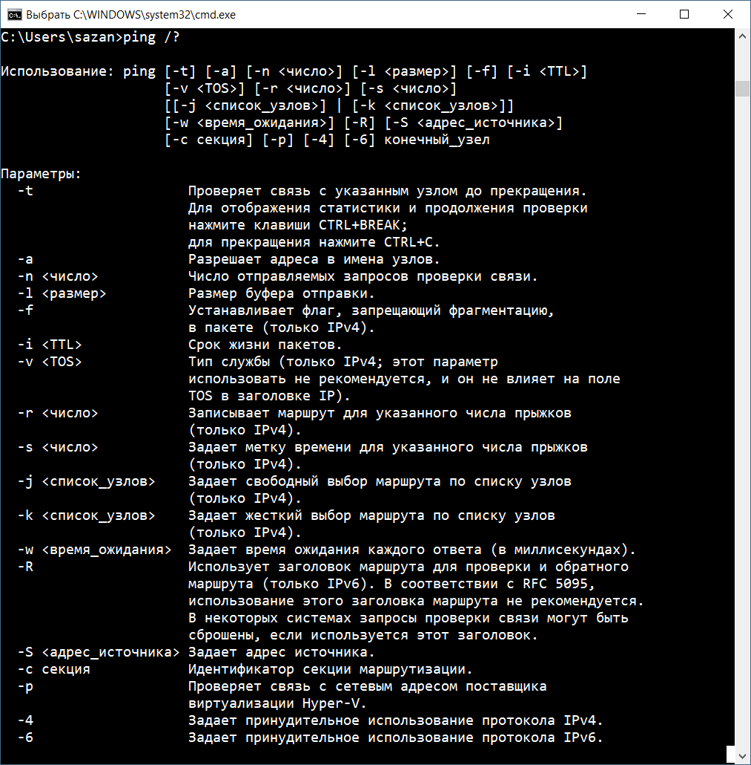

**Задание 7.** С помощью **ping** проверьте работоспособность интерфейса внутренней петли компьютера.

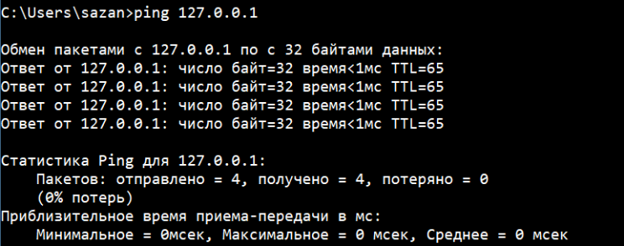

**Задание 8.** С помощью утилиты **ping** проверьте доступность интерфейса какого-нибудь компьютера в локальной сети, указав в качестве параметров его IP-адрес.

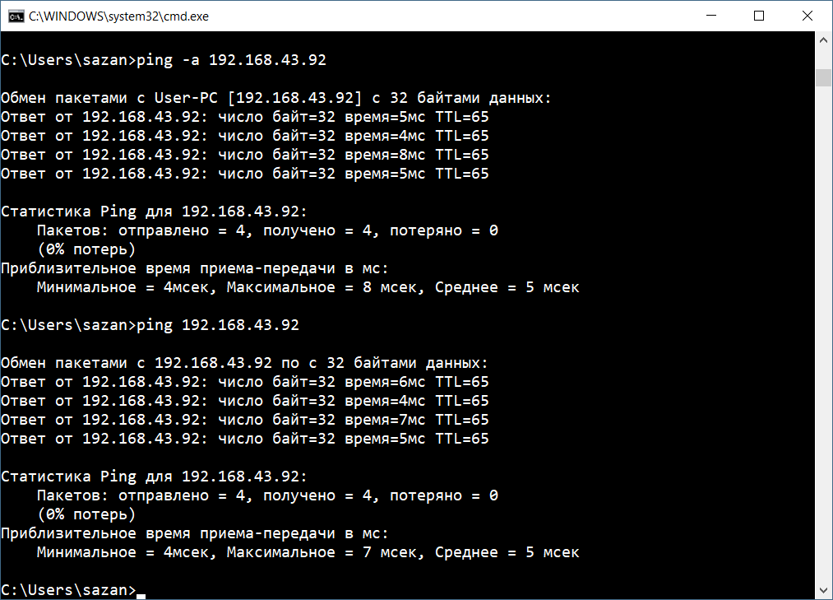

**Задание 9.** С помощью утилиты **ping** проверьте доступность интерфейса какого-нибудь компьютера в локальной сети, указав в качестве параметров символическое имя хоста.

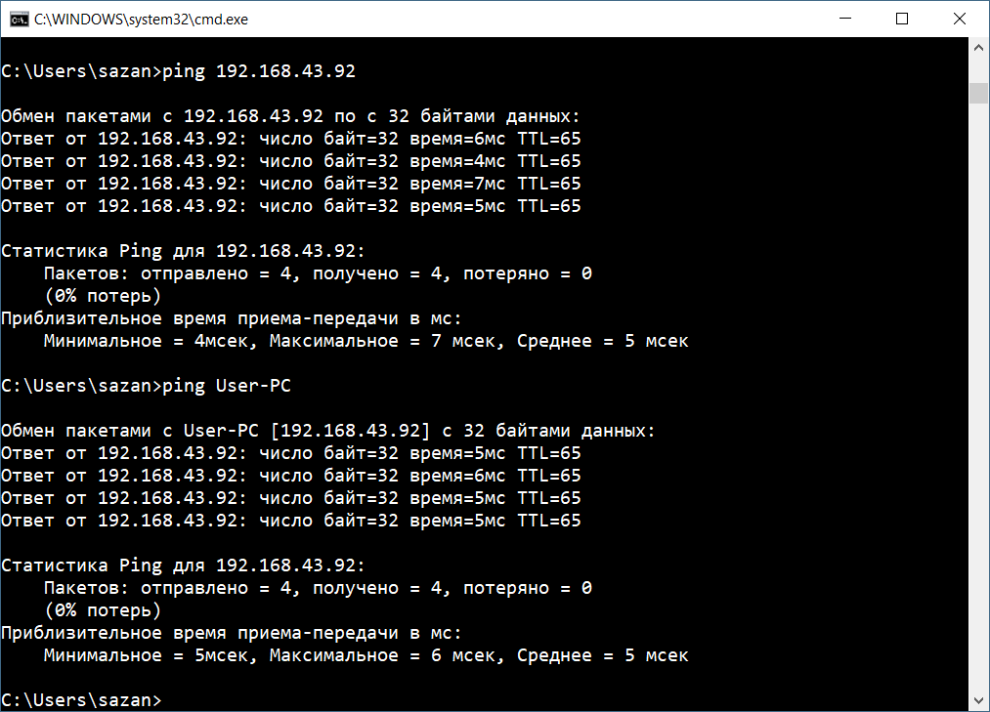

**Задание 10.** С помощью утилиты **ping** проверьте доступность интерфейса какого-нибудь компьютера в локальной сети, указав в качестве параметров символическое имя хоста и увеличив размер буфера отправки до 1000 байт

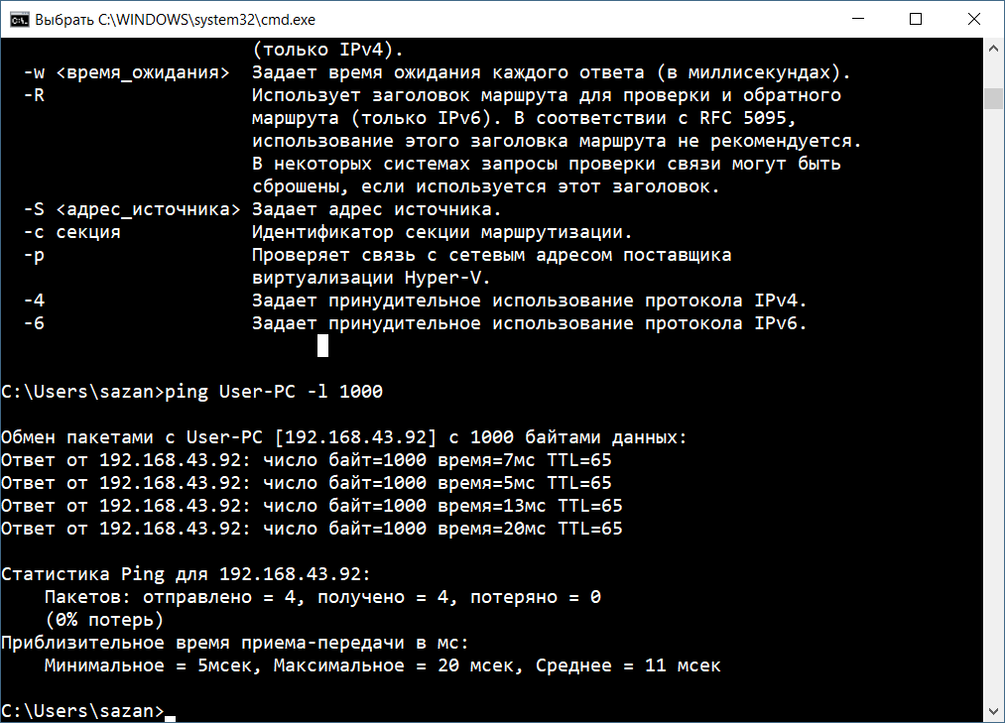

**Задание 11.** С помощью утилиты **ping** проверьте доступность интерфейса какого-нибудь компьютера в локальной сети, указав в качестве параметров его IP-адрес и установив количество отправляемых запросов равное 17.

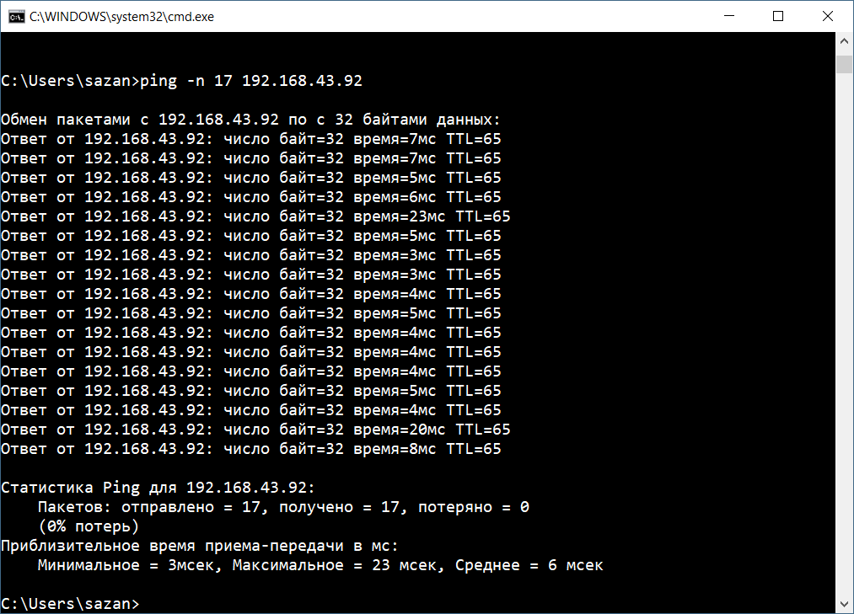

**Утилита tracert**

Как и утилита ping, tracert использует ICMP протокол для определения маршрута до пункта назначения. В результате работы утилиты на консоль выводятся все промежуточные узлы маршрута от исходного хоста до пункта назначения и время их прохождения.

При выполнении команды tracert.exe сначала выполняется отправка ICMP пакета с полем TTL в заголовке равным 1 и первый в цепочке маршрутизатор (обычно это основной шлюз из настроек сетевого подключения) вычтя единицу из TTL получает его нулевое значение и сообщает о превышении времени жизни. Таким образом, утилита TRACERT.EXE получает IP-адрес первого маршрутизатора, участвующего в доставке пакетов конечному узлу. Эта последовательность повторяется трижды, поэтому в строке результата, формируемой tracert.exe, после номера перехода отображаются три значения времени отклика.

**Задание 12.** Получите справку о параметрах утилиты **tracert**.

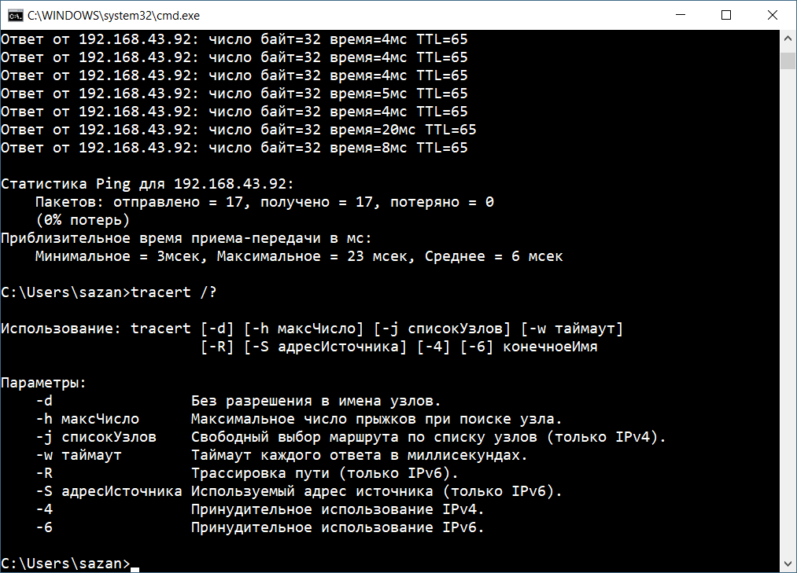

**Задание 13.** С помощью утилиты **tracert** определите маршрут хоста самого к себе (интерфейс внутренней петли).

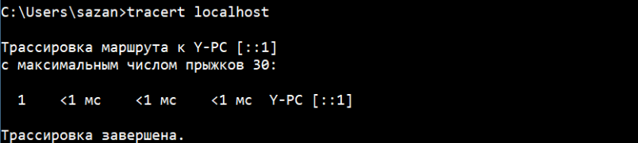

**Задание 14.** С помощью утилиты **tracert** определите маршрут к хосту в локальной сети. Определите количество прыжков в полученном маршруте.

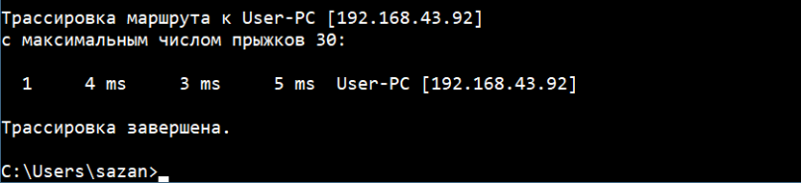

**Утилита route**

Утилита route позволяет манипулировать таблицей сетевых маршрутов, которая имеется на каждом компьютере с TCP/IP-интерфейсом. Утилита обеспечивает выполнение четырех команд: print (распечатка таблицы сетевых маршрутов), add (добавить маршрут в таблицу), change (изменение существующего маршрута), delete (удаление маршрута).

**Задание 15.** Получите справку о параметрах утилиты **route**.

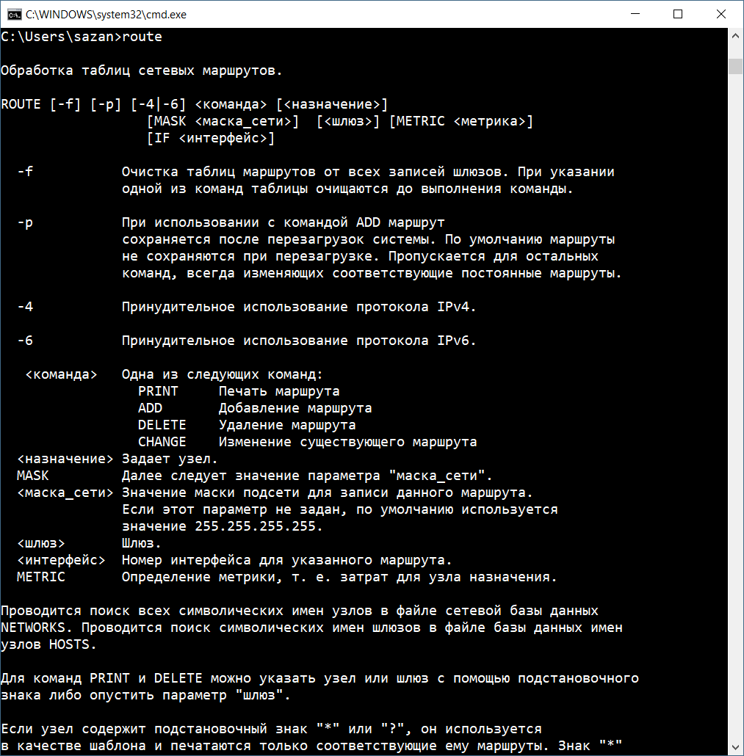

**Задание 16.** Распечатайте на экран монитора таблицу активных маршрутов компьютера. Исследуйте полученный отчет. Определите строки таблицы, соответствующие интерфейсу внутренней петли и широковещательным адресам. Определите IP- адреса шлюзов.

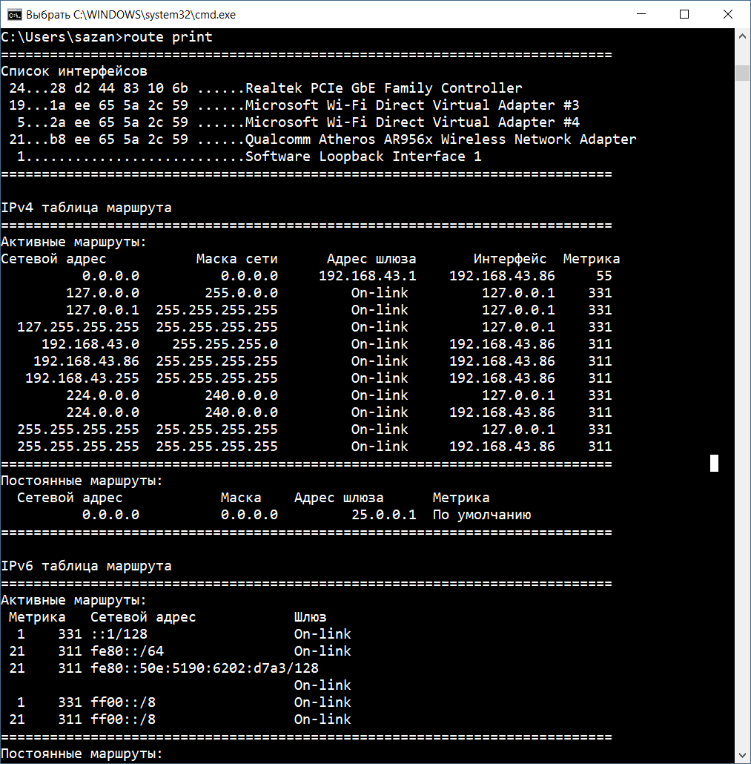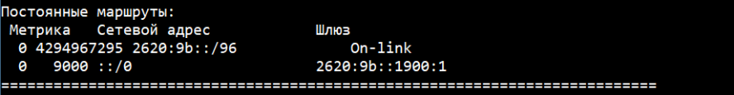

**Утилита arp**

Утилита используется для просмотра и модификации ARP-таблицы, используемой для трансляции IP-адресов в адреса протоколов канального уровня (MAC-адреса). С помощью параметров команды можно распечатывать таблицу, удалять и добавлять данные ARP-таблицы. Корректировку ARP-таблицы может осуществлять только пользователь справами администратора.

**Задание 17.** Получите справку о параметрах утилиты **arp**.

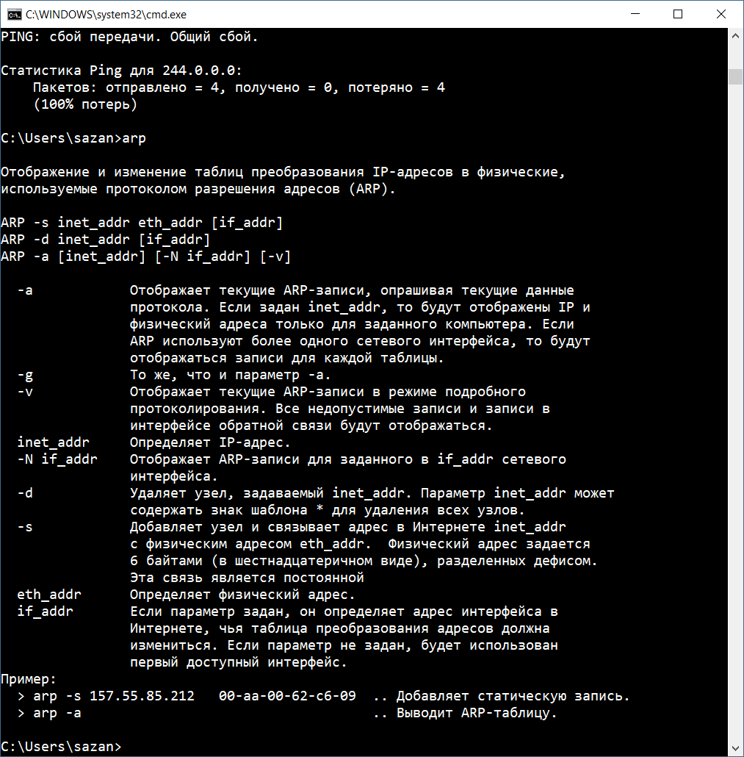

**Задание 18.** Распечатайте на экран монитора arp-таблицу. Исследуйте полученный отчет. Определите хосты, которым соответствуют строки arp-таблицы. Определите IP-адрес, которого нет в arp-таблице, но есть в локальной сети. Выполните утилиту **ping** в адрес этого хоста. Распечатайте снова arp-таблицу и объясните произошедшие изменения. Определите MAC-адреса двух хостов с ближайшими IP-адресами.

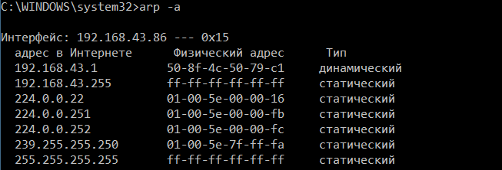

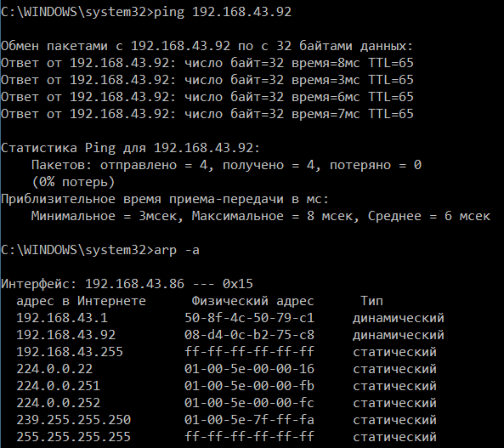

**nslookup**

Утилита nslookup предназначена для проверки правильности работы DNS-серверов. С помощью утилиты, пользователь может выполнять запросы к DNS-серверам на получение адреса хоста по его DNS-имени, на получение адресов и имен почтовых серверов, ответственных за доставку почты для отдельных доменов DNS, на получение почтового адреса администратора DNS-сервера и т.д. и т.п. Утилита работает в двух режимах: в режиме однократного выполнения (при запуске в командной строке задается полный набор параметров) и в интерактивном режиме (команды и параметры задаются в режиме диалога).

Запуск утилиты в интерактивном режиме осуществляется запуском команды nslookup без параметров.

**Задание 19.** Запустите утилиту **nslookup** в диалоговом режиме и наберите команду **help**. Ознакомьтесь с полученным отчетом, отражающим возможности утилиты **nslookup**.

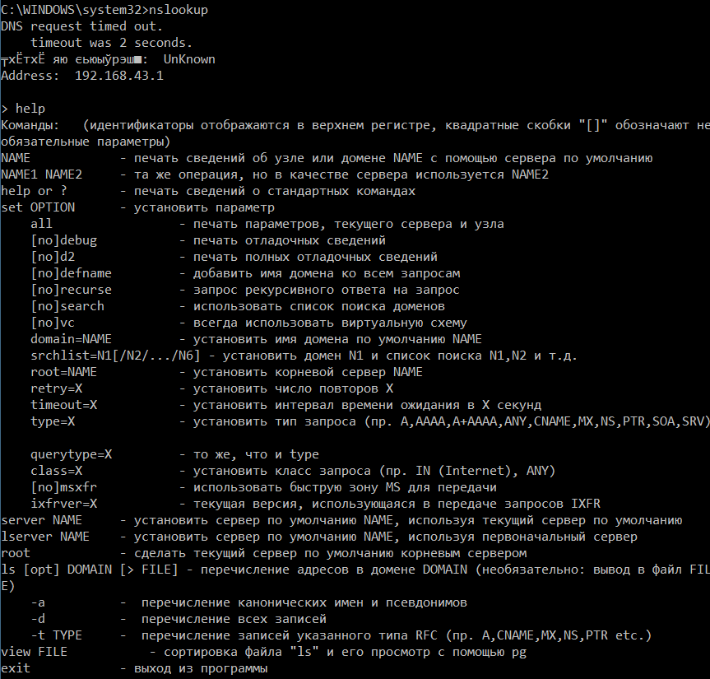

**Задание 20.** Запустите утилиту **nslookup** в диалоговом режиме. Определите имя и IP-адрес хоста, на котором установлен DNS-сервер по умолчанию. Определите IP-адреса хостов по их именам (имена хостов выдаст преподаватель).

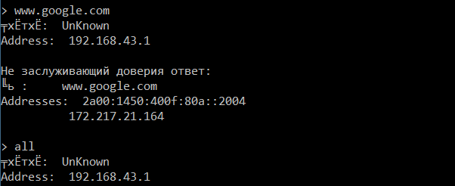

**netstat**

Утилита отражает состояние текущих TCP/IP-соединений хоста, а также статистику работы протоколов. С помощью утилиты netstat можно распечатать номера ожидающих портов всех соединений TCP/IP, имена исполняемых файлов, участвующих в подключениях, идентификаторы соответствующих Windows-процессов и т.д.

**Задание 21.** Получите справку о параметрах утилиты **netstat**.

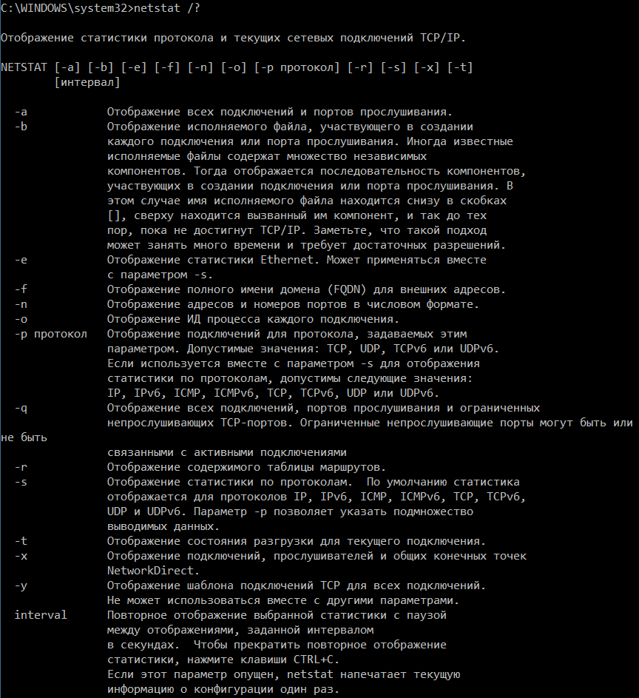

**Задание 22.** Запустите утилиту **netstat -a** для отображения всех подключений и ожидающих портов. Исследуйте отчет. Выясните, какие из известных служб прослушивают порты. С какими из этих портов поддерживается внешнее соединение и по какому протоколу? Определите имена хостов и номера портов внешних соединений.

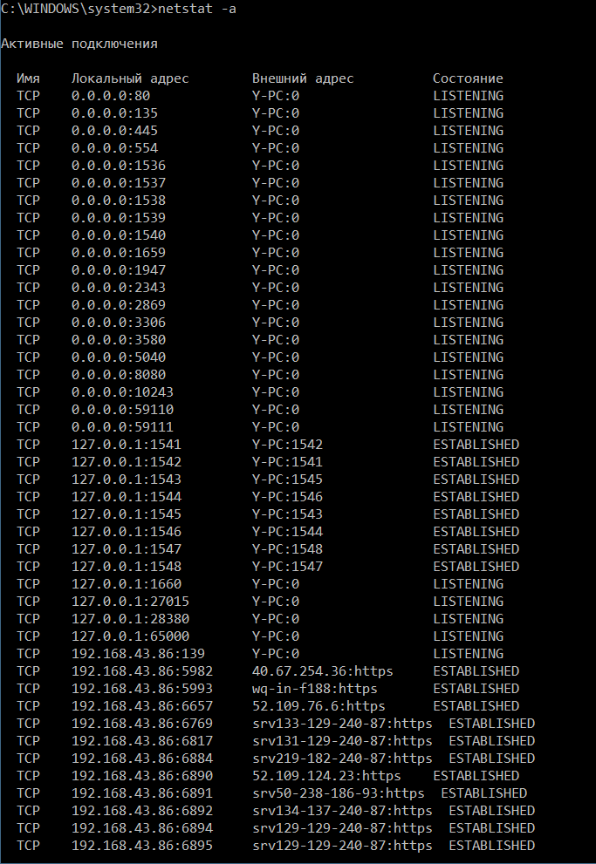

**Задание 23.** Запустите утилиту **netstat -b** для отображения исполняемых файлов участвующих в создании подключений. Определите исполняемые файлы служб, прослушивающих порты, идентификаторы процессов операционной системы.

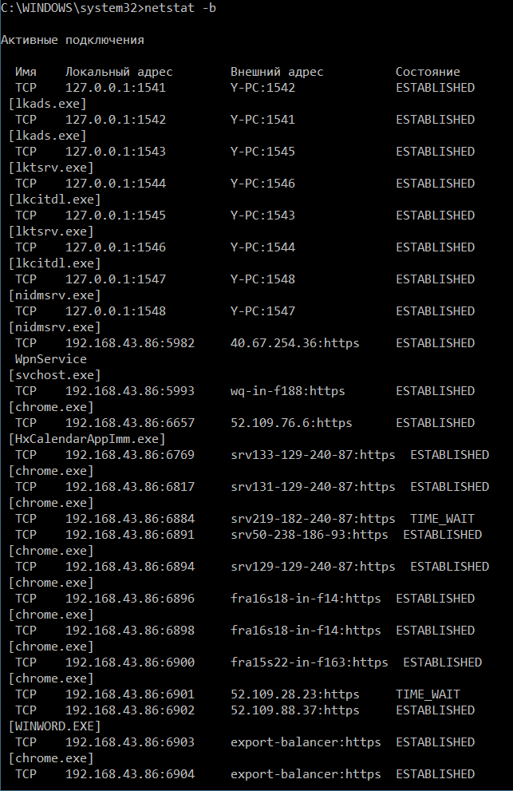

**Задание 24.** Запустите утилиту **netstat -ab**. Исследуйте полученный отчет. Для формирования файла отчета утилиты, перенаправьте вывод утилиты в файл с помощью команды: **netstat -ab > c:\report.txt.** Проконтролируйте наличие отчета в файле.



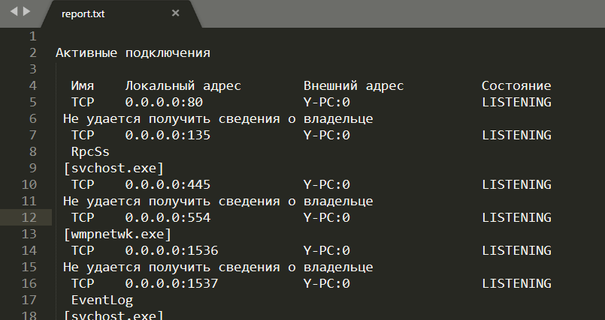

**Утилита nbtstat**

Утилита nbtstat позволяет просматривать статистику текущих соединений, использующих протокол NBT (NetBIOS over TCP/IP). Утилита в чем-то подобна утилите netstat, но применительно к протоколу NBT. Для получения справки о параметрах команды, необходимо ее выполнить без указания параметров.

**Задание 25.** Получите справку о параметрах утилиты **nbtstat**. Выполните все команды, отраженные в справке. Исследуйте полученные отчеты.

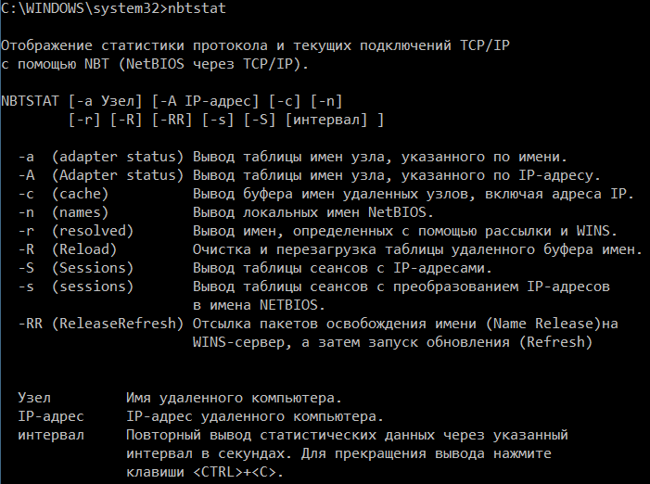

**Утилита net**

Утилита net является основным средством управления сетью для сетевого клиента Windows. Команду net часто включают в скрипты регистрации и командные файлы. С помощью этой команды можно зарегистрировать пользователя в рабочей группе Windows, можно осуществить выход из сети, запустить или остановить сетевой сервис, управлять списком имен, пересылать сообщения в сети, синхронизировать время и т.д.

**Задание 26.** Получите справку о параметрах утилиты **net**. Получите справку по отдельным командам утилиты с помощью команды **help.** Получите статистику рабочей станции и сервера компьютера с помощью команды **statistics**.Перешлите сообщение на соседний компьютер с помощью команды **send**. Получите список пользователей компьютера с помощью команды **user**.

